研究报告
课题名称：基于计算机视觉的网球动作分析系统
摘要：
目前网球爱好者在训练过程中，由于缺乏专业教练的长期陪同，动作不规范的问题难以被及时发现和纠正，自我提升效率极低。该课题主要研究了利用计算机视觉技术，通过分析运动员动作照片，自动识别人体关键点并计算关节角度，与预先建立的标准动作模板进行对比，对学员动作进行量化评分，并生成个性化改进建议。该课题也探究了如何将多模态大语言模型引入动作分析系统，对握拍方式等难以用角度量化的技术细节进行语义层面的补充分析，从而帮助网球爱好者在没有教练陪同的情况下，也能随时获得客观、量化的动作反馈，高效提升训练质量。
关键词：计算机视觉；姿态估计；网球；Python；MediaPipe

引言

1.1课题的来源与背景
我从初中开始练习网球，在没有教练陪同时，经常不知道自己的动作哪里出了问题。有时候明明感觉挥拍很顺手，但击球总是不稳定；想对着镜子自我检查，又看不出哪个关节角度有偏差。类似的困惑在身边同样打网球的朋友中十分普遍：大家往往要等到下一次上课时才能请教练帮忙纠正，而这时错误动作早已在肌肉记忆中被重复了几百次。
从整个网球教育领域来看，专业教练资源稀缺、费用高昂，大量网球爱好者难以获得持续的专业指导。传统的视频回放方式虽然可以事后复盘，但只能依赖主观判断，缺乏客观的量化指标。近年来，随着计算机视觉和人工智能技术的快速发展，人体姿态估计已经在多个运动项目中得到了应用探索，但专门面向网球动作分析的系统仍较为少见，且大多停留在学术研究层面，普通爱好者难以便捷使用。

1.2课题研究的目的与意义

该网球动作分析系统利用人体关键点检测、关节角度计算等计算机视觉技术，以及多模态大语言模型，实现的主要功能包括：自动识别人体 17 个关键点、计算 7 个核心关节角度、与标准模板对比后生成 0–100 分的量化评分，以及输出针对每个关节的改进建议。

对于使用者，可以随时上传训练照片，不依赖教练即可获得客观的动作反馈，问题关节一目了然，改进建议清晰具体。对于教练，可以将标准动作照片录入系统建立模板库，节省重复讲解的时间，也能通过历史记录直观追踪自己的进步曲线。

1.3查新情况
通过在知网中下载并阅读文献，笔者将其与本课题进行了分析、对比，发现本课题的优在于：
1）同时支持百度人体分析云端 API 与 MediaPipe 本地离线模型两种检测方案，可在无网络环境下正常使用，实用性更强；
2）将几何量化分析（关节角度偏差）与多模态大语言模型的语义理解相结合，能够对握拍方式、击球点等难以量化的技术细节给出自然语言建议；
3）无需手动标注动作类型，系统通过 RMSE 最小化策略自动匹配最接近的动作阶段，使用门槛低。
在检索中未见与本课题完全相同的报道，表明目前还没有相似的课题，因而本课题的研究具有一定的价值和意义。

2、技术原理和总体思路
课题的主要功能包括：1. 人体关键点自动检测与可视化；2. 关节角度计算与标准模板对比评分；3. 个性化改进建议生成；4.学员训练历史记录与进度追踪。
课题采用人体姿态估计技术，实现人体 17 个关键点的自动识别功能；用向量点积法，实现 7 个核心关节角度的精确计算功能；用RMSE 相似度匹配，实现动作阶段自动识别功能；用多模态大语言模型，实现握拍方式等语义细节的分析功能。

2.1 人体姿态估计
对话机器人要实现与人类对话的效果，需要使用自然语言处理技术。首先要能够理解人类的语言，根据问题中的关键词在知识库或语料库中查找答案，并把答案组织成自然语言的形式进行回复。（核心技术有机器翻译、聊天对话等，主要的应用有搜索引擎、问答系统等。）其中自然语言的理解和分析是一个层次化的过程，许多语言学家把这一过程分为五个层次，可以更好地体现语言本身的构成，分别是：语音分析、词法分析、句法分析、语义分析和语用分析。。。。。。

2.2 人脸识别
其次，还可以使用机器学习模型，例如Seq2Seq模型，通过给计算机大量的聊天数据集，可以使用SMS等软件获取聊天内容，然后给模型创建单词向量，最后让程序执行训练。人工智能不同于传统方法，只需要将数据传输给计算机，并不需要真正对运行方式进行分析，所以能完成很多复杂的问题求解。这里模型在训练中，通过RNN编码器，对传入的数据进行分析，修改问题的不同回答出现的可能性，通过大量的数据，逐步接近准确，从而可以模拟真人进行聊天。

2.3 研究过程
先用mind+进行了。。。。。。的技术验证，实现了。。。。。功能，实验表明用。。。。方法可以完成。。。。。。。。
为了实用化部署和方便使用，用树莓派和python完成了。。。。。。
通过一系列的实验，对。。。和。。。。以及。。。。功能进行了实验，得出了实验结论。

2.4 总体技术思路
系统的总体架构图如图一所示，内容实现程序运用了按钮模块以及LED发光模块，制造出四个按钮分别代表着对于问题的四种态度，也可以同时代表着问题可能的四个选项ABCD。
当学生按下按钮后，LED灯会闪烁3次、发光持续3秒后自动熄灭。闪烁为的是提示学生，持续3秒的发光为的是提示老师。
这时，数据已经通过蓝牙发送到老师电脑的Visual Basic软件上并自动生成条形图（或饼状图），电脑可以立即统计数据并开始分析。其中不排除蓝牙传输存在出错的可能性，因此老师可以针对数据发现错误数据，根据反馈实时修改自己的课程进度，提高课堂效率。
关键问题在于蓝牙设备的可操作性，蓝牙是一个短距离传输系统，一般不建议传输距离过长，而在学校实际的应用中，学生相对于老师的接收设备的距离是不同的，坐在最后的学生可能存在一定的传输隐患。

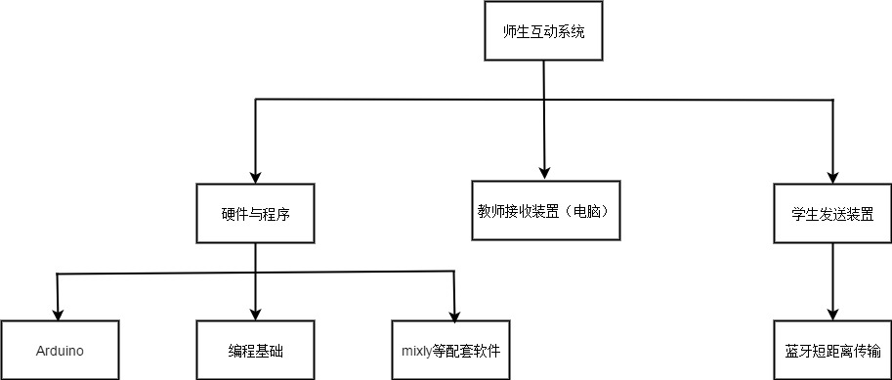

图一：系统技术路线图

蓝牙设备中，Class B 是目前最流行的款式，通讯距离大约在 8~30M 之间（一般通常是10米左右），多用于手机内/蓝牙耳机/ 的个人通讯产品上，耗电量和体积较细。
而10米可能无法满足我们的需求，在特殊情况下，还可使用Class A进行远距离传输。+

3、系统实现
【功能1的实现】项目用mind+的KNN分类技术实现该智能班级信息对话系统的主要功能是帮助学生快速查到所需信息和高效解答学科问题。在信息的发布和接收、问题的发送和回复之间都需要一个桥梁，智能对话机器人就能胜任。【功能2的实现】但由于开发一个智能对话机器人需要大量的时间和精力，在网上也已经有了现成的能够聊天对话的机器人，例如：。。。。。。

3.1 系统代码实现
- mind+的实现
项目采用mind+进行开发，使用了mind+的。。。。。。模块，完成了。。。功能，

系统代码分为*个部分，第一部分是。。。。，第二部分是。。。。。

1、系统初始化代码：先开启摄像头，然后设置百度AI的应用账户，填入百度AI所创建应用的key，完成系统的初始化，如图一所示。
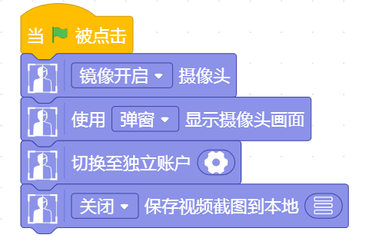

图1：系统初始化代码

2、模型训练的代码，如图2所示，首先语句**是。。。。功能，语句。。。是。。。。功能，语句。。。是。。。。功能。然后。。。。，接着。。。。。，完成模型训练。

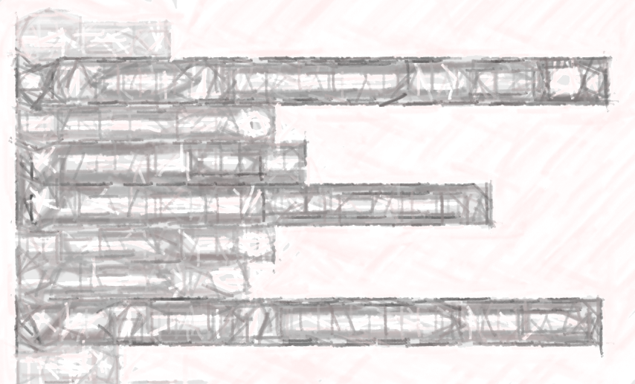

图2 模型训练代码

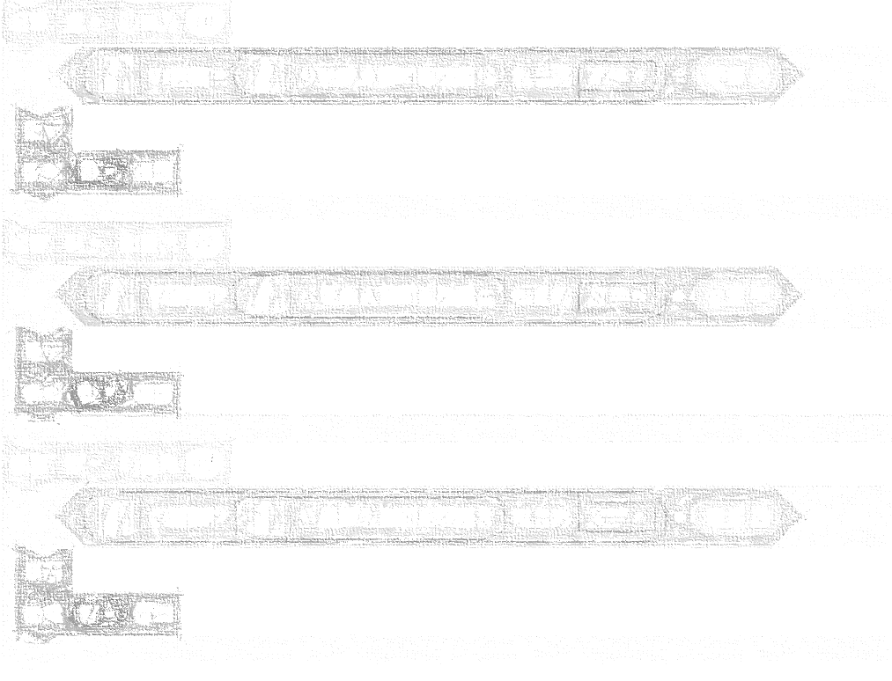
3、识别模块：该模块的功能是用标准书法图片替换替换用户手写字体，识别模块的代码如图3所示，先。。。。。，。。。。。。，其中代码“。。。。”的功能是。。。。。。

图3 文字替换代码
- 树莓派和python实现
用Python语言的。。。、。。。。、。。模块进行开发，利用了。。。。。。。。。

4 实验验证

4.1 实验
- 实验1
【实验目的】：验证。。功能
【实验数据（或图片）准备】：用。。。。图片，如下图所示
【实验过程】：先。。。然后。。。。。
【实验结果】：程序运行后，。。。。。。。
- 实验2
本实验的目的是用。。。。，验证。。。。
实验数据（图片）用。。。。，如图4所示。
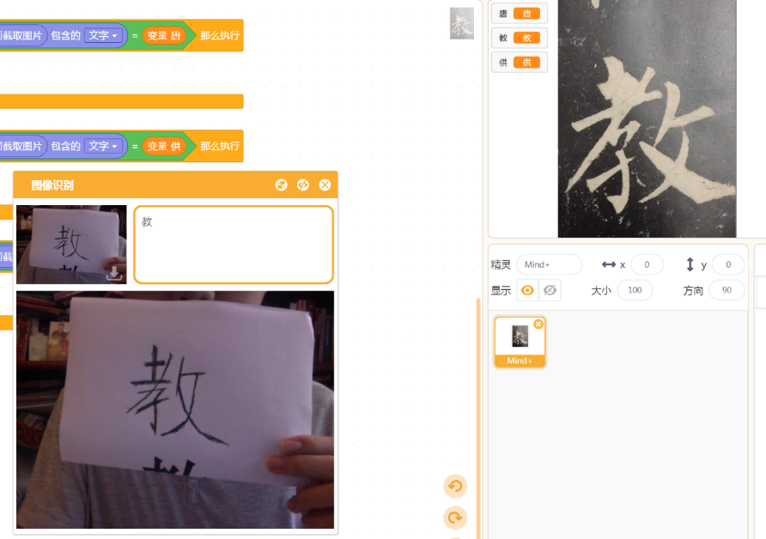

图4 写有“教”字的图片

实验过程：把文字图片让摄像头拍摄，软件识别图片中的文字，观察是否出现正确结果。

实验结果：程序从造型库中寻找到柳公权的字迹，【程序运行结果】即旁边的图片从上图那个kaws变成了字体，结果正确。
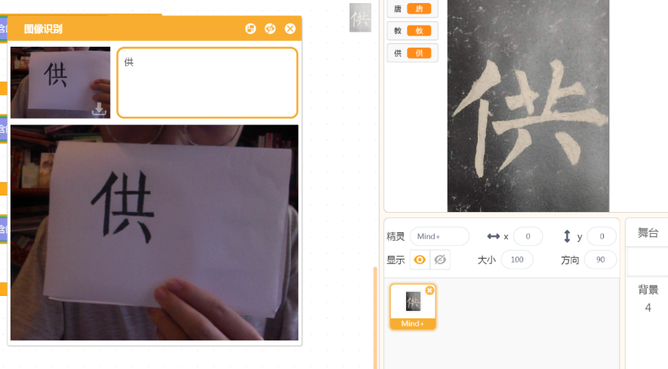

图4 “教”字的实验结果

4.2 总体实验结论
通过实验证明。。。。。功能是正确的，。。。。功能是正确的，总共实验。。。次，成功。。。次，正确率是。。。

5、结论
【做了什么】班级信息对话系统利用。。。。。和。。。。。实现了学生快速查到所需信息和高效解答学科问题的功能。【结果】通过实验验证，系统能够正确完成。。。。和。。。。功能。【优点】对于老师，不用当面解答学生所有的问题，也不用担心学生有没有清楚自己发布的通知信息。对于学生，可以随时随地获取所需信息，问题也能被快速解答。
【展望】软件还可以用。。。。技术/方法，增加。。。。。。。功能，未来，也希望能在各大中小学，甚至是大学的课堂上看到这个技术的应用来减轻老师和学生的负担，使课堂变得更加富有活力和效率。，这个技术才真正实现了他的价值所在，真正达到了“减负”的目的。

6、收获与体会

7、参考文献
[1]图灵.图灵机器人TULING ROBOT. [EB/OL].[2015-11-28].http://www.tuling123.com/
[2] AMiner团队. 2018自然语言处理研究报告[M]，北京：知识智能联合研究中心（k&I），2018
[3]廖雪峰.Python简介[EB/OL]. [2020-08-27].https://www.liaoxuefeng.com/

